Классификация устройств для перевозки детей
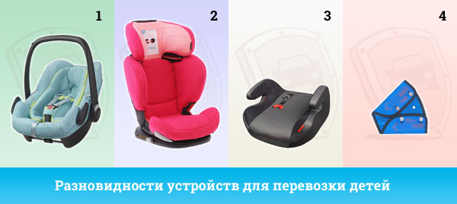
Рассмотрим самые популярные разновидности устройств, представленные на рисунке выше:
- Детская люлька - предназначена для перевозки детей в лежачем положении.
- Детское кресло - предназначено для перевозки детей сидя. Представляет собой полноценное кресло, оборудованное ремнями безопасности для ребенка. Такая конструкция позволяет надежно зафиксировать ребенка. Кресло защищает ребенка в том числе и сбоку.
- Бустер - представляет собой непосредственно сиденье, без спинки. Приподнимает ребенка относительно сиденья в автомобиле и позволяет пристегнуть ребенка штатным ремнем безопасности.
- Адаптер (чаще всего от фирмы ФЭСТ) - представляет собой треугольную накладку, которая устанавливается на штатные ремни безопасности. Позволяет отвести верхнюю часть ремня от шеи ребенка.

Какие детские удерживающие устройства разрешены ГИБДД?
Рассмотрим пункт 22.9 Правил дорожного движения, в котором речь идет про удерживающие системы:
22.9. Перевозка детей в возрасте младше 7 лет в легковом автомобиле и кабине грузового автомобиля, конструкцией которых предусмотрены ремни безопасности либо ремни безопасности и детская удерживающая система ISOFIX*, должна осуществляться с использованием детских удерживающих систем (устройств), соответствующих весу и росту ребенка.
* Наименование детской удерживающей системы ISOFIX приведено в соответствии с Техническим регламентом Таможенного союза ТР РС 018/2011 "О безопасности колесных транспортных средств".
Перевозка детей в возрасте от 7 до 11 лет (включительно) в легковом автомобиле и кабине грузового автомобиля, конструкцией которых предусмотрены ремни безопасности либо ремни безопасности и детская удерживающая система ISOFIX, должна осуществляться с использованием детских удерживающих систем (устройств), соответствующих весу и росту ребенка, или с использованием ремней безопасности, а на переднем сиденье легкового автомобиля - только с использованием детских удерживающих систем (устройств), соответствующих весу и росту ребенка.

Как подтвердить, что устройство является детским удерживающим?
Самым важным условием, которое позволяет использовать устройство для перевозки детей, является наличие сертификата, подтверждающего соответствие кресла, бустера или адаптера требованиям ЕЭК ООН N 44-04.
Так что если Вы перевозите ребенка в автомобиле, то проверьте, что на имеющееся у Вас оборудование подобный сертификат выдан. Обычно копия сертификата прилагается к детскому удерживающему устройству при его покупке. Если такого документа нет, то рекомендую обратиться к производителю оборудования (это можно сделать через Интернет) и попросить его выслать копию указанного документа.
Копия сертификата соответствия при остановке сотрудником ГИБДД поможет Вам быстро доказать, что оборудование является детским удерживающим устройством. Т.е. копия сертификата помогает избежать штрафа за отсутствие детского кресла:
Тем не менее имейте в виду, что устройства разных типов, прошедшие сертификацию, могут обеспечивать разную степень защиты в случае ДТП. Поэтому при покупке детского удерживающего устройства на это также следует обратить внимание.

